
產業輔導類
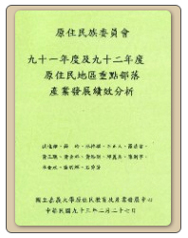 |  | 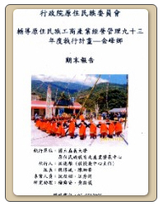
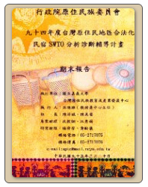 | 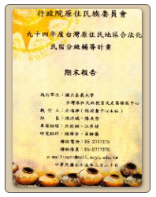 | 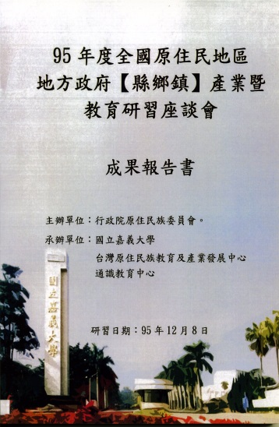

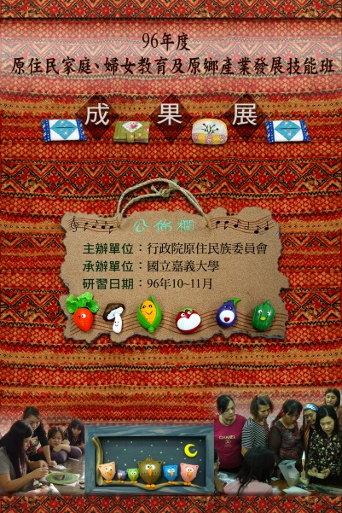 | 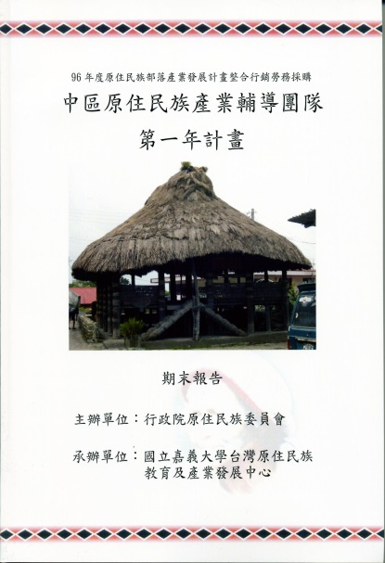 | 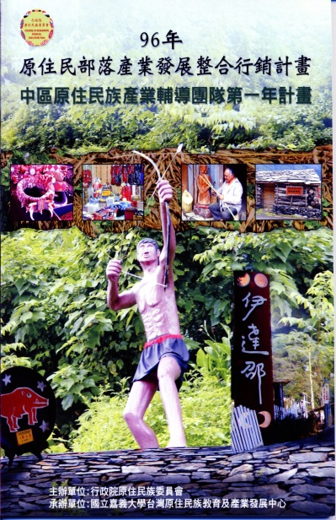
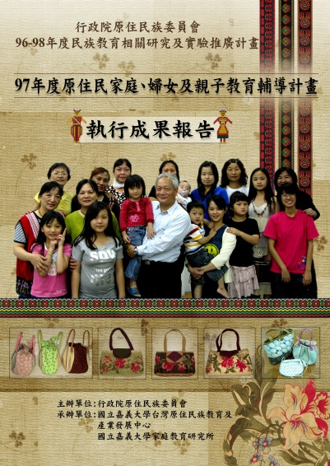 | 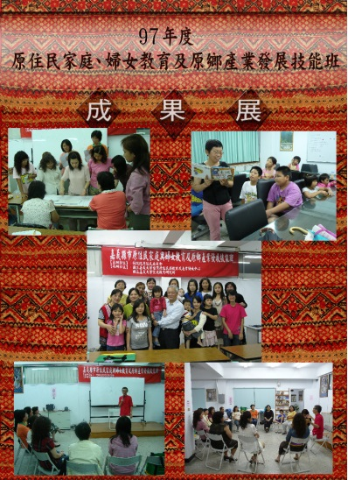 | 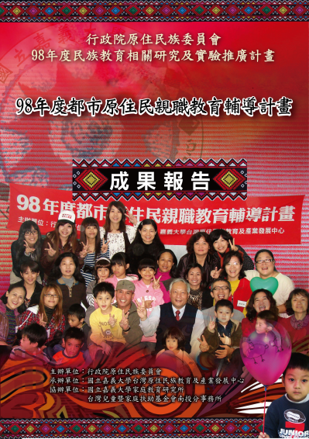
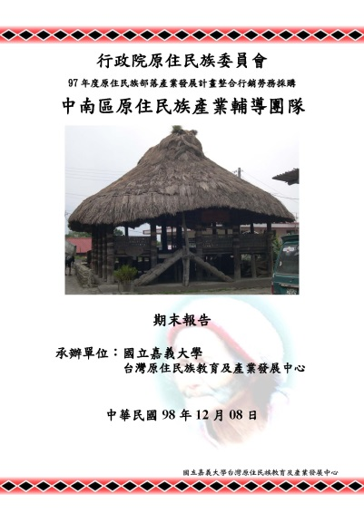 | 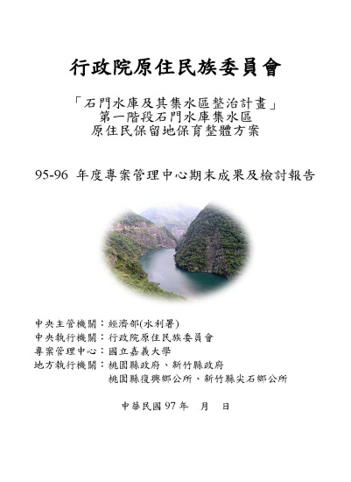 | 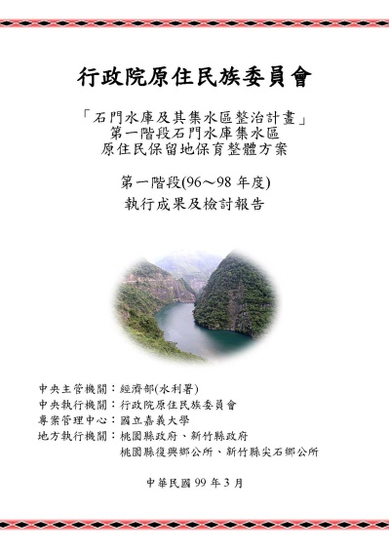
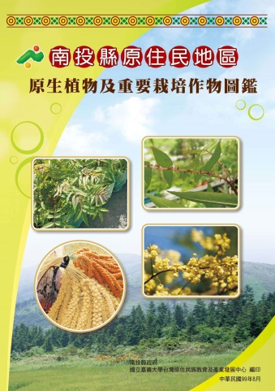 | 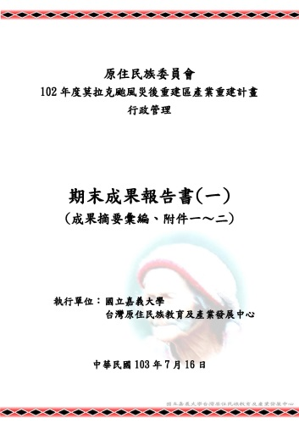 | 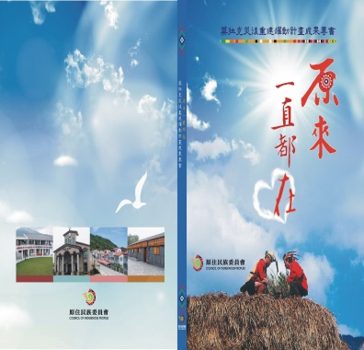

書名 | 出版日期
1.91年度及92年度原住民地區重點部落產業發展績效分析 | 2003.12
2.93年度台灣原住民保留地共同、合作及委託經營輔導之經濟效益評估 | 2004.12
3.93年度輔導原住民工商產業經營管理執行計畫－金峰鄉 | 2005.06
4.94年度台灣原住民地區合法民宿swot分析診斷輔導計畫 | 2005.03
5.94年度台灣原住民地區合法民宿分級輔導計畫 | 2005.03
6.95年度全國原住民地區地方政府【縣鄉鎮】產業暨教育研習座談會 | 2005.12
6.96年原住民家庭、婦女教育及原鄉產業發展技能 | 2007.12
7.96年年度原住民族部落產業發展計畫整合行銷勞務採購－中區原住民族產業輔導團隊第一年計畫 | 2007.12
8.97年度原住民部落產業發展計畫整合行銷勞務採購中區原住民產業輔導團隊第二年 | 2009.12
9.南投縣原住民地區原生植物及重要栽培作物圖鑑 | 2010.08
12. 莫拉克颱風災後重建區產業重建計畫行政管理 | 2013.12
11.原來一直都在 | 2014.08

